附件：

**病案编码专业技术人员管理系统及**

**病案管理人才培训系统使用须知**

一、病案编码专业技术人员管理系统登录步骤

1.打开国家卫生健康委人才交流服务中心官网（https://www.21wecan.com/），点击“教育培训”栏目。

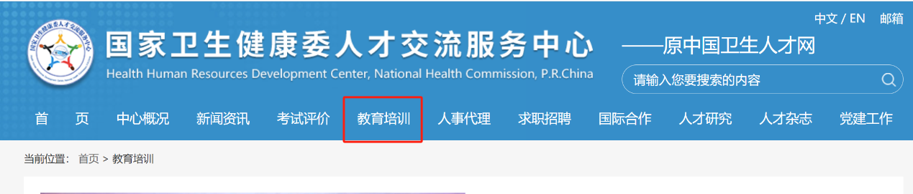

2.在项目列表中选择“病案管理人才培训项目”，点击进入“病案编码专业技术人员管理系统”。

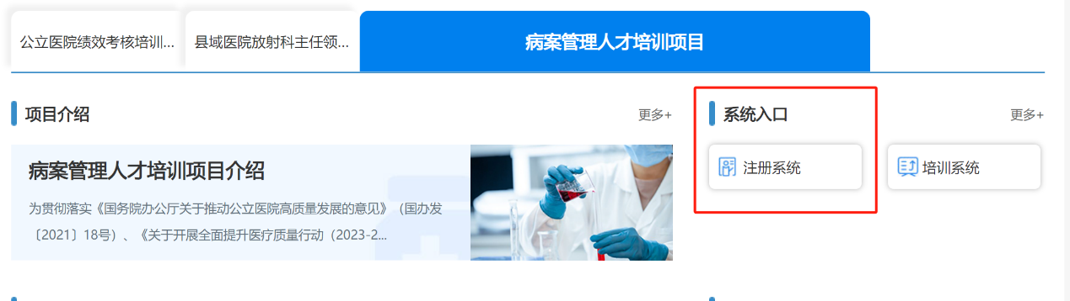

3.在“病案编码专业技术人员管理系统”登录页面，点击下载“操作手册”，按照相应流程注册并登录系统。登录系统后，按要求进行个人信息登记。

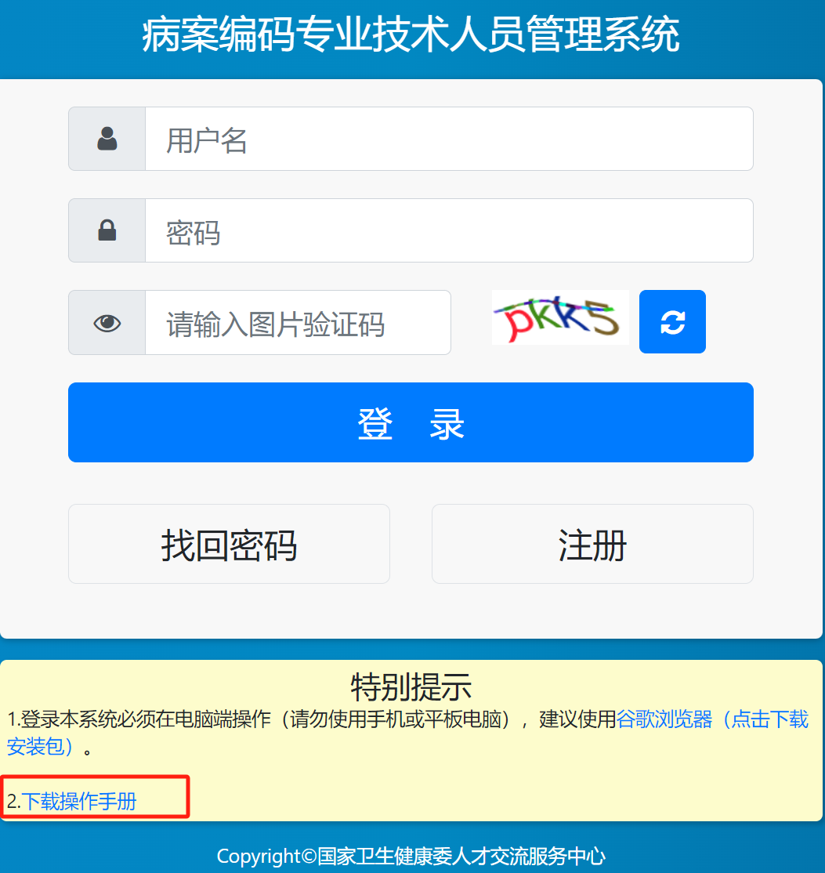

4.申报材料将于20个工作日内完成审核，请耐心等待。

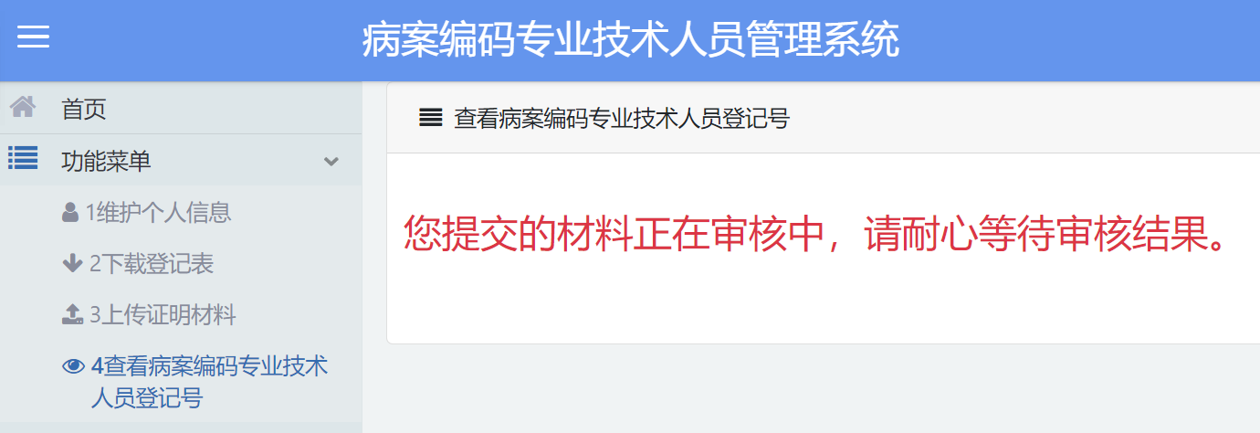

5.申报材料审核通过后，即可取得病案编码专业技术人员登记号。

二、病案管理人才培训系统

1.参加病案编码专业技术人员培训的学员可在病案编码专业技术人员管理系统中，点击按钮进入培训系统。

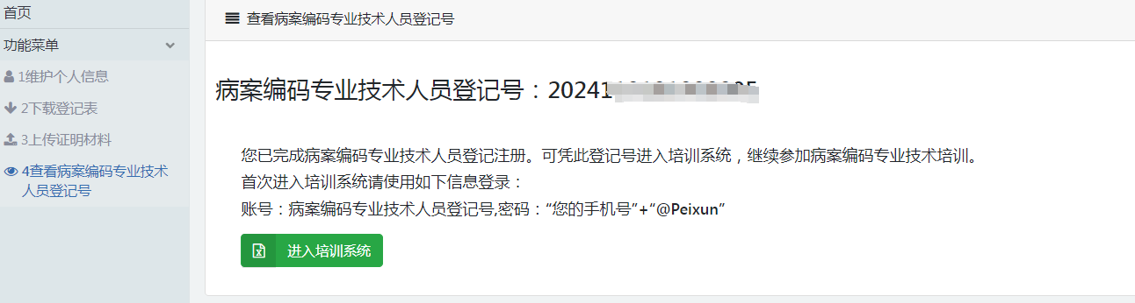

2.也可凭已取得的信息登记号直接登录病案管理人才培训系统（https://banhzl.bjggty.com/hmqi/jsp/index.jsp）。

（1）在“病案管理人才培训系统”首页点击用户登录-学员登录。

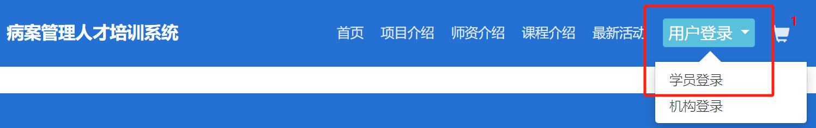

（2）输入培训系统默认登录方式：

账号：病案编码专业技术人员登记号

密码：“注册手机号”+“@Peixun”

（3）也可下载操作手册，按照相应流程登录并学习。

